Отчет о работе пришкольных лагерей в летние каникулы 2026 года
НАИМЕНОВАНИЕ СОШ _МБОУ «СОШ№15» г.АЛЬМЕТЬЕВСК-ЛТО

№ п/п | По муниципальному району | Всего  (количество)
1. | Количество пришкольных лагерей муниципального района, завершивших свою работу.
2. | Количество детей, отдохнувших в пришкольных лагерях муниципального района
3. | Количество пришкольных лагерей муниципального района, работа которых приостановлена на период работы 2025 г. | -
4. | Количество несчастных случаев и заболеваний несовершеннолетних в учреждениях отдыха и оздоровления, повлекшие за собой: | -
 | - травмы | -
 | - отравления | -
 | - массовые инфекционные заболевания детей | -
 | - смерть несовершеннолетнего | -
5. | Количество совершенных побегов из пришкольных лагерей | -
6. | Количество совершенных несовершеннолетними преступлений во время их нахождения в пришкольных лагерях | -
7. | Количество преступлений, совершенных в отношении несовершеннолетнего во время их нахождения в пришкольных лагерях | -

Информация о категориях детей, отдых которых организован в пришкольных лагерях дневного пребывания и лагерях труда и отдыха муниципального района
(Обязательно для заполнения!):
№  п/п | Категория | Количество детей
№  п/п | Категория | Пришкольные лагеря
1. | Общее количество участников смены (детей), из них:
 | - дети старше 14 лет | 55
2. | Дети, находящиеся в трудной жизненной ситуации (ТЖС), из них:
 | - дети-сироты и дети, оставшиеся без попечения родителей | 1
 | - дети с ОВЗ | -
 | - дети из семей беженцев и вынужденных переселенцев, из них: | -
 | - прибывшие с территорий ЛНР, ДНР, Херсонской и Запорожской областей | -
 | - прибывшие с Курской области | -
 | - прибывшие с Белгородской области | -
 | - прибывшие с Брянской области | -
 | - прибывшие с других территорий | -
 | - дети–жертвы вооруженных и межнациональных конфликтов, экологических и техногенных катастроф, стихийных бедствий | -
 | - дети из малообеспеченных семей, состоящих на учете Министерства труда, занятости и социальной защиты Республики Татарстан | -
 | - дети безработных, состоящих на учете в Министерстве труда, занятости и социальной защиты Республики Татарстан | -
 | - дети из многодетных семей | 5
 | - дети участников СВО | 4
3. | Дети, находящиеся на различных формах учета (ПДН, внутренний контроль, СОП), из них: | 0
 | - внутренний контроль | 0
 | - ПДН | 0
 | - СОП | 0

№ п\п | Персонал работающий в пришкольном лагере | Кол-во
1. | Педагоги | 6
2. | Педагоги-организаторы | 1
3. | Педагоги-психологи | 0
4. | Социальные педагоги | 0
5. | Советник директора по воспитанию | 0
6. | Зав.столовой | 1
7. | Кухонные работники | 1
8. | Технический персонал | 2
9. | Медицинский работник | 1
10. | Начальник лагеря | 1

Отчет о проведенных мероприятиях
пришкольными лагерями и ЛТО Альметьевского муниципального района
в летние каникулы 2026 года
Отчет заполняется согласно Программе пришкольного лагеря и КТП.
Прописываются мероприятия, краткое описание и охват детей.
2-3 фото к каждому мероприятию.

№ | Тема мероприятия | Дата | Краткое описание | ссылка | Охват детей
 | «День защиты детей» | 01.06.26 | Проведение Дня защиты детей в трудовом лагере — это замечательная традиция. Такой формат имеет свои особенности и преимущества. Поскольку лагерь базируется на территории школы, у организаторов есть доступ ко всей инфраструктуре: спортивным залам, актовому залу, столовым и классам для мастер-классов. Это позволяет сделать программу очень насыщенной и разнообразной, не выезжая за пределы знакомой детям обстановки. Это отличный способ плавно перевести детей из учебного года в летний отдых, сохранив при этом тёплую атмосферу школьного сообщества. | https://vk.ru/clip-205450738_456239238?c=1  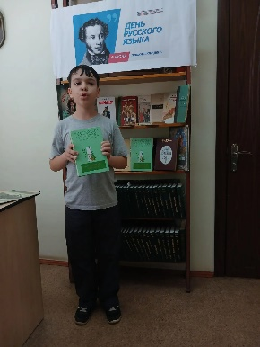 | 55
 | Правила проведения ПДД с детьми и просмотр фильма -мюзикла «Алладин» | 03.06.26 | Второй день в пришкольном трудовом лагере «Пчелка» начался с приема детей, завтрака,  проведения инструктажа.  Проведены вводный  и вторичные инструктажи по ППБ, электробезопасности, по правилам поведения в общественных местах и транспорте, по ПДД, по профилактике терроризма и экстремизма, по правилам поведения около водоемов, по правилам поведения во время спортивных и массовых мероприятий, по  профилактике отравления ядовитыми растениями. Воспитателями проведены беседы по технике безопасности  ,торжественная линейка закончилась гимном РФ. Сегодня началась трудотерапия на пришкольном участке- увлекательная, кропотливая, работа детей и воспитателей, которая сплачивает детей,формирует чувство ответственности ребят за порученное дело! В этот день детям пришлось выполнить самую тяжелую и утомительную работу :вскопать и разрыхлить почву, а так же разбить клумбы. После работы дети смотрели фильм -мюзикл «Алладин» | https://vk.ru/wall-205450738_2806  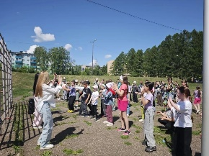 | 55
 | «Мы на спорте» | 04.06.2026 | Сегодня в школьном трудовом лагере «Пчелка» прошёл день под девизом «Мы на спорте!» Как всегда утро началось с зарядки, на которой дети взбодрились и зарядились положительной энергией на целый день. Ребята сперва работали на пришкольном участке. Затем состоялось спортивная игра . Организовали данное мероприятие ребята нашего отряда. Дети с радостью и азартом приняли участие. Каждая команда выложилась на всё 100%, показав, свою силу, скорость, ловкость, сплочённость и умение работать в команде. Спорт! Какое маленькое, но очень важное в жизни человека слово. Наша жизнь немыслима без спорта. Каждый черпает в спорте что-то своё. Для одних — это красочное зрелище, для других – укрепление здоровья. Будьте здоровы! Мы благодарим наших ребят и руководителя Исаеву Ларису Михайловну за организацию и проведение данного мероприятия . | https://vk.ru/wall-205450738_2810  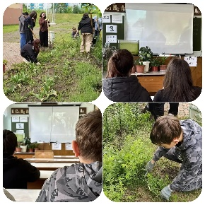 | 55
 | «Всемирный день охраны окружающей среды» | 05.06ю2026 | 5 июня - Всемирный день охраны окружающей среды. В нашем трудовом лагере этот значимый день не остался без внимания. Для ребят была организована тематическая беседа, посвящённая важности бережного отношения к окружающему миру. В формате живого диалога воспитанники обсудили актуальные вопросы защиты природы: проблема мусора, сохранение ресурсов, роль леса и чистого воздуха. Обсуждалась важность зелёных насаждений как «лёгких» планеты. | https://vk.ru/wall-205450738_2814  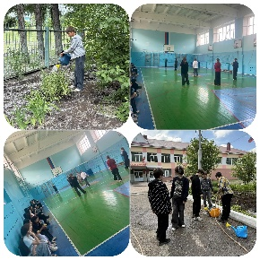 | 55
 | Беседа «Жизнь без наркотиков» | 08.06.2026 | В рамках программы воспитательной работы и в целях формирования у подростков и молодежи негативного отношения к употреблению наркотических веществ, 08.06.2026 в летнем трудовом лагере « Пчелка» была организована и проведена беседа на тему «Жизнь без наркотиков».  Мероприятие было направлено на повышение информированности участников о вреде психоактивных веществ, последствиях их употребления для здоровья и социального статуса, а также на развитие навыков сопротивления негативному социальному давлению. | https://vk.ru/wall-205450738_2816 | 55
 | Беседа «Профилактика ВИЧ и курительные смеси»  Участие в акции "ВЕЛИКОЕ НАСЛЕДИЕ Владимира Даля" | 10.06.2026 | 1.В рамках программы трудового лагеря для подростков была проведена воспитательная беседа, посвященная профилактике ВИЧ-инфекции, употребления курительных смесей и наркомании. В ходе обсуждения особое внимание уделили разоблачению мифов о «безопасных» курительных смесях, подчеркнув их высокую токсичность и непредсказуемые последствия. Встреча завершилась напоминанием о том, что ответственность за свое здоровье лежит на каждом, а осознанный отказ от вредных привычек — это залог успешного будущего.  2. В рамках работы пришкольного трудового лагеря учителем русского языка Танчук Ю. Н.,учителем биологии Курбановой Е.В. была организована акция"ВЕЛИКОЕ НАСЛЕДИЕ Владимира Даля". Обучающие в видеоролике рассказывали информацию об употреблении слов в разных местностях | https://vk.ru/clip-205450738_456239247 и  https://vk.ru/clip-205450738_456239248  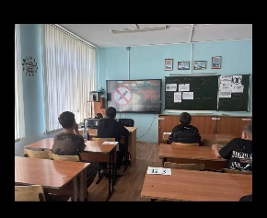 | 55
 | «День России» | 11.06.26 | Проведение тематического урока ко Дню России в рамках трудового пришкольного лагеря «Пчелка» является важным элементом воспитательной работы. Такой формат позволяет совместить активный отдых детей с познавательной деятельностью, приуроченной к одному из главных государственных праздников страны. День России, отмечаемый 12 июня, — это праздник, символизирующий национальное единство и суверенитет страны. Тематический урок в этот день обычно посвятили ключевым аспектам российской государственности, истории и культуры. Подобные мероприятия способствуют формированию у школьников чувства патриотизма, уважения к истории своей страны и осознания себя частью большого культурного пространства. Интерактивный формат урока, особенно после физической работы в лагере, помогает лучше усвоить материал и делает процесс обучения более увлекательным. | https://vk.ru/wall-205450738_2825  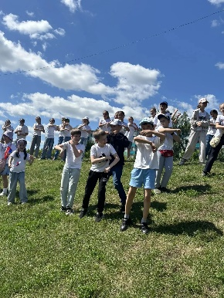 | 55
 | Правила проведения ПДД с детьми | 15.06.26 | Начало недели в пришкольном трудовом лагере «Пчелка» начался с приема детей, завтрака,  проведения инструктажа.  Проведены вводные  инструктажи по ППБ, электробезопасности, по правилам поведения в общественных местах и транспорте, по ПДД, по профилактике терроризма и экстремизма, по правилам поведения около водоемов, по правилам поведения во время спортивных и массовых мероприятий, по  профилактике отравления ядовитыми растениями. Воспитателями проведены беседы по технике безопасности  ,торжественная линейка закончилась гимном РФ. Сегодня началась трудотерапия на пришкольном участке- увлекательная, кропотливая, работа детей и воспитателей, которая сплачивает детей,формирует чувство ответственности ребят за порученное дело! В этот день детям пришлось выполнить самую тяжелую и утомительную работу :вскопать и разрыхлить почву, а так же разбить клумбы. | https://vk.ru/wall-205450738_2806  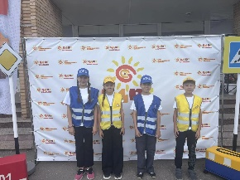 | 55
 | Экологический десант в парке «Здоровья» | 17.06 | Сегодня отдыхающие в трудовом лагере «Пчёлка», приняли активное участие в экологической акции «Экологический десант». Вооружившись перчатками и мешками для мусора, ребята дружно вышли на уборку в городской парк «Здоровья». Юные волонтёры тщательно собрали весь мусор, очистили дорожки и зелёные зоны от прошлогодней листвы. Своим примером участники лагеря показали, как важно заботиться об окружающей среде и поддерживать чистоту в родном городе. Акция прошла весело и с пользой, подарив всем заряд бодрости и хорошего настроения. Теперь парк «Здоровья» стал заметно чище и уютнее для прогулок горожан. Ребята из «Пчёлки» гордятся проделанной работой и с нетерпением ждут новых добрых дел. | https://vk.ru/wall-205450738_2832  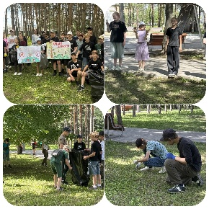 | 55
 | «Будущее за нами» | 18.06.26 | В трудовом лагере «Пчёлка» для воспитанников прошло тематическое мероприятие «Будущее за нами». В рамках встречи ребята приняли участие в познавательной беседе, где обсудили, каким они видят завтрашний день и как важно ответственно относиться к себе и окружающей среде. Завершилось мероприятие совместным просмотром вдохновляющего фильма, который подчеркнул значимость вклада каждого в построение общего будущего. | https://vk.ru/wall-205450738_2838  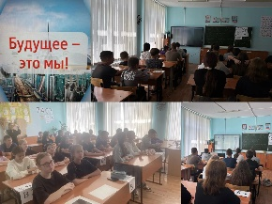 | 55
 | «День вежливости» | 20.06 | в нашем школьном трудовом лагере сегодня царила по-настоящему дружеская и тёплая атмосфера, мы провели День вежливости. Вспомнили основные правила этикета. Позже посетили школьный музей "Бабушкин сундук" | https://vk.ru/wall-205450738_2841  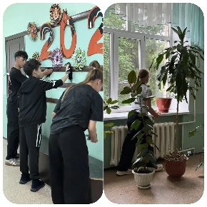 | 55
 | «День памяти и скорби» | 22.06 | 22 июня 2026 года в лагере труда и отдыха «Пчелка» прошли памятные мероприятия, посвященные Дню памяти и скорби, который отмечается в России в честь начала Великой Отечественной войны. В этот день, 85 лет назад, жизнь миллионов людей изменилась навсегда, и лагерь не остался в стороне от этой важной даты. | https://vk.ru/wall-205450738_2844  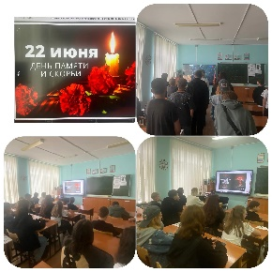
 | Беседа «ЗОЖ» | 23.06 | Сегодня в ЛТО прошло мероприятие посвященное здоровому образу жизни (ЗОЖ) Это отличный способ провести время с пользой и узнать что-то новое. | https://vk.ru/wall-205450738_2851  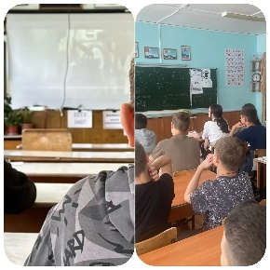 | 55
 | «Пионербол» | 24.06 | Сегодня в нашей школе дети из лагеря труда и отдыха (ЛТО) играли в пионербол. В ходе игры команды активно соревновались, демонстрируя командный дух и спортивную подготовку. | https://vk.ru/wall-205450738_2855  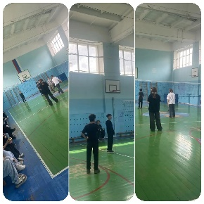 | 55
 | «В здоровом теле -здоровый дух» | 25.06 | Мероприятие под девизом «В здоровом теле здоровый дух» прошло в ЛТО «Пчелка» 25 июня 2026 года и было посвящено популяризации здорового образа жизни среди детей всех возрастов. Основной акцент был сделан на том, что спорт может быть увлекательным и доступным для каждого. Мероприятие не только пропагандировало спорт, но и укрепляло связи между детьми создавая традиции активного отдыха. | 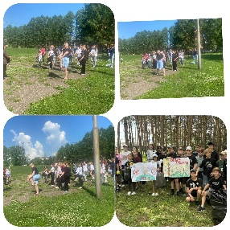  https://vk.ru/wall-205450738_2858 | 55
 | «Курить здоровью вредить» | 26.06 | В летнем лагере труда и отдыха прошла беседа на тему «Курить — здоровью вредить». Её провели для учащихся, чтобы рассказать о негативном влиянии курения на организм и важности ведения здорового образа жизни. В начале встречи ребята обсудили, почему люди начинают курить и какие мифы об этом распространены среди подростков. Детям рассказали о том, как табачный дым вредит лёгким, сердцу и другим органам, а также о рисках развития серьёзных заболеваний в будущем. Особое внимание уделили тому, что никотин быстро вызывает зависимость, и избавиться от неё бывает очень непросто. | https://vk.ru/wall-205450738_2862  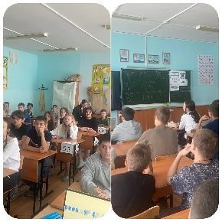 | 55
 | «Мы за ЗОЖ» | 27.06.
 | Закрытие лагеря | 29.06

ииииииииииииииииии

